
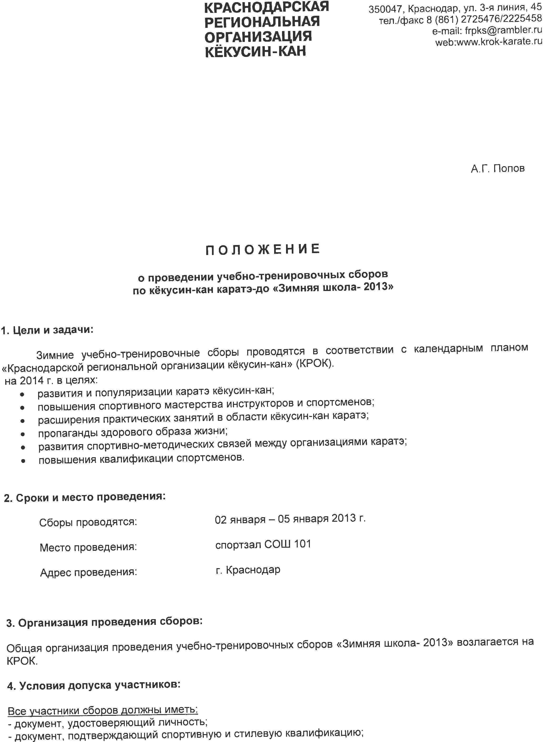






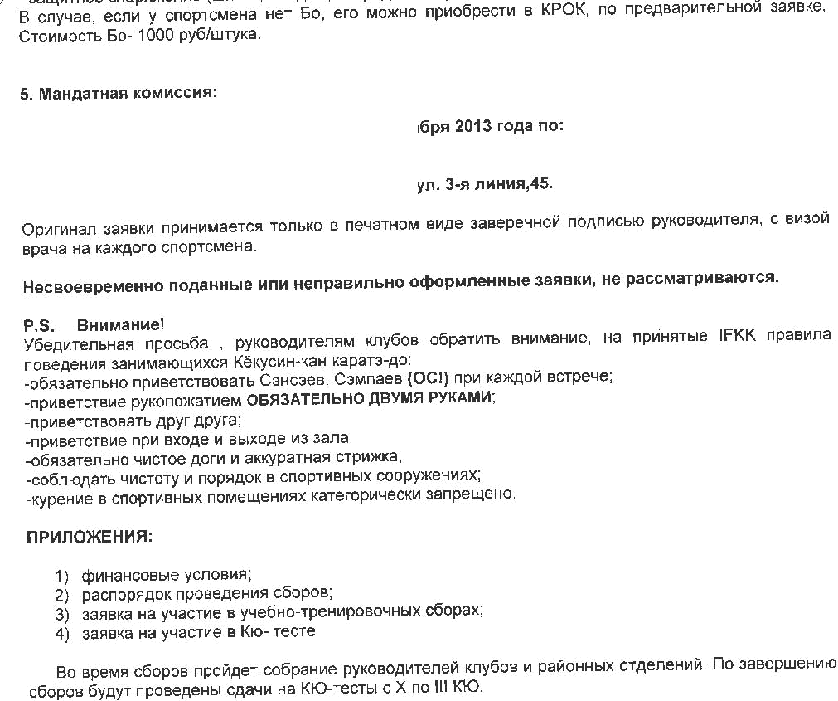



ПРИЛОЖЕНИЕ 1

ФИНАНСОВЫЕ УСЛОВИЯ
участия в летних учебно-тренировочных сборах
по кёкусин-кан каратэ

  - Участие в УТС (2 января– 5 января 2012г.)

Стоимость участия в летних учебно-тренировочных сборах по киокушин каратэ составляет:

- для членов «Краснодарской региональной организации кёкусин-кан» – 3 000 руб.;
- для не членов «Краснодарской региональной организации кёкусин-кан»– 4 000 руб.

.

Проезд до места сборов, от места сборов, питание в дороге- за счет командирующих организаций.

ПРИЛОЖЕНИЕ 2:

РАСПОРЯДОК
проведения Зимних учебно-тренировочных сборов
по кёкусин-кан каратэ.

02 января  16-00 Регистрация участников  18-00 Тренировка | 03 января  10-00 Тренировка  12-00 Отдых  16-00 Тренировка | 04 января  10-00 Тренировка  12-00 Отдых  16-00 Тренировка
05 января
КЮ-ТЕСТ

.

ПРИЛОЖЕНИЕ 3:

«Заявка на участие в учебно-тренировочных сборах»

от ________________________________ г. __________________
название команды, клуба город

№ | Фамилия, имя | возраст | Дан / кю | сертификат | Членство КРОК

Руководитель клуба/команды: __________________

ПРИЛОЖЕНИЕ 4

«Заявка на участие в Кю-тесте»

название команды, клуба город

№  п/п | Фамилия,  имя | текущий кю | сдает на кю

Руководитель клуба/команды:

